|  |  |  |
| --- | --- | --- |
| |  |  | | --- | --- | |  | INSTITUT TEKNOLOGI DEL  FAKULTAS INFORMATIKA DAN TEKNIK ELEKTRO  PROGRAM STUDI SARJANA SISTEM INFORMASI | |
| |  |  |  | | --- | --- | --- | | MATA KULIAH | Nama | Enterprise Resource Planning | | Kode | 12S3201 | | Kredit | 4 sks | | Semester | VI | | Pengampu | PAT | |
| |  |  |  | | --- | --- | --- | | Praktikum | Minggu | 2 | | Waktu | 2 x 2 x 60 menit terstruktur | | Judul | *Dolibarr Installation on Windows* | |
| DESKRIPSI PRAKTIKUM |
| Pada praktikum kali ini mahasiswa diharapkan mampu melakukan instalasi Dolibarr pada perangkat masing masing. |
| BENTUK DAN FORMAT LUARAN |
|  |
| INDIKATOR, KRITERIA DAN BOBOT PENILAIAN |
|  |
| PENGUMPULAN |
| |  |  | | --- | --- | | Penamaan File |  | | Tanggal/ waktu |  | | Tempat |  | |
| LAIN-LAIN |
| *Tidak ada* |

**PETUNJUK**

1. Lakukan instalasi pada perangkat masing-masing
2. Download file *installer* dari link berikut ini: <https://www.dolibarr.org/downloads.php>

**PANDUAN INSTALASI DOLIBARR**

1. Jalankan DoliWamp.exe, lalu pilih **Yes**

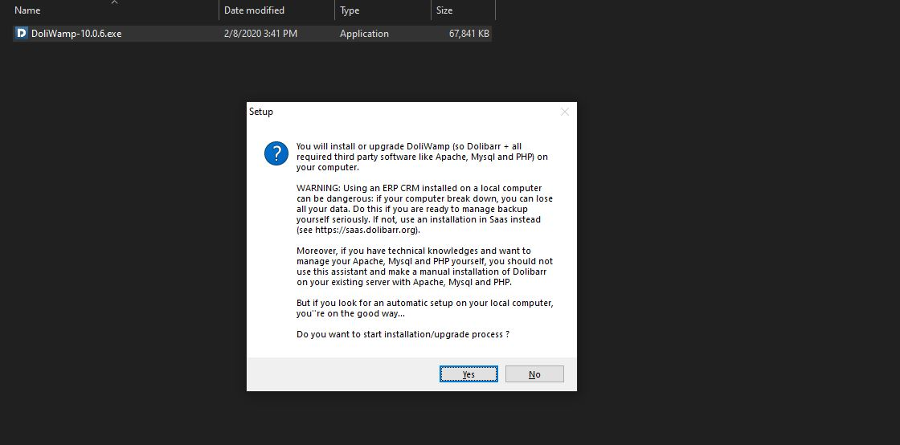

1. Baca dan ikuti perintahnya

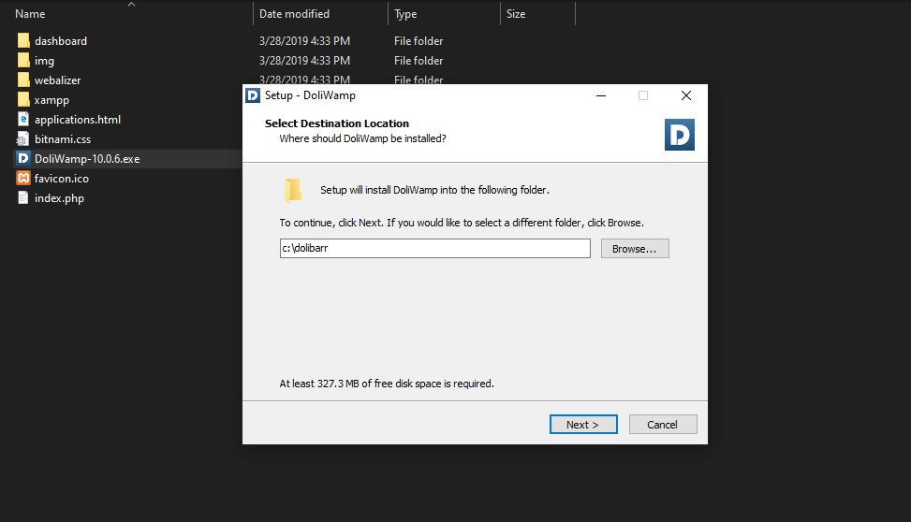

1. Akan muncul perintah untuk menginstal directory yang telah dibuat. Klik Yes dan kemudian ikuti perintah selanjutnya.
2. Akan muncul tampilan Select Additional Tasks

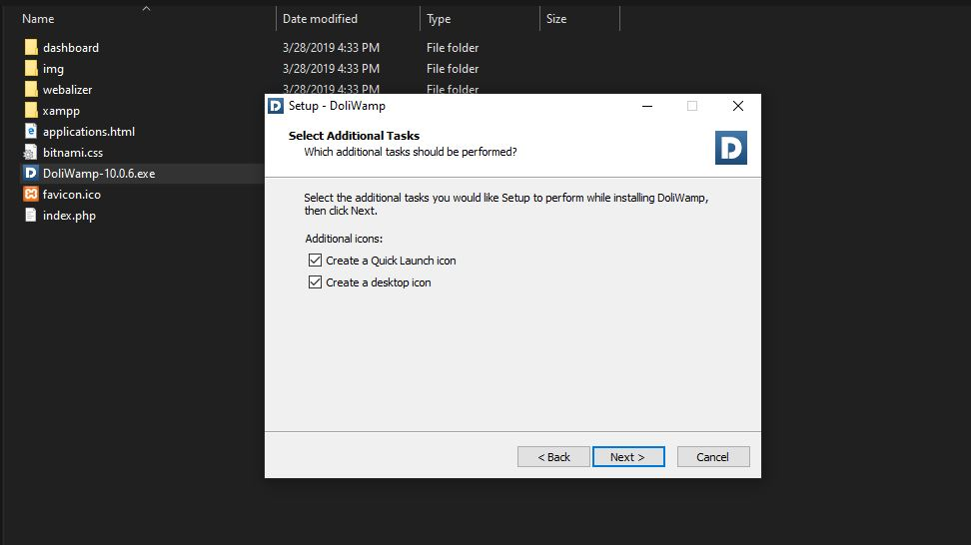

Klik Additional icons seperti pada gambar. Kemudian klik Next>

1. Langkah berikutnya adalah menginstal Dolibarr

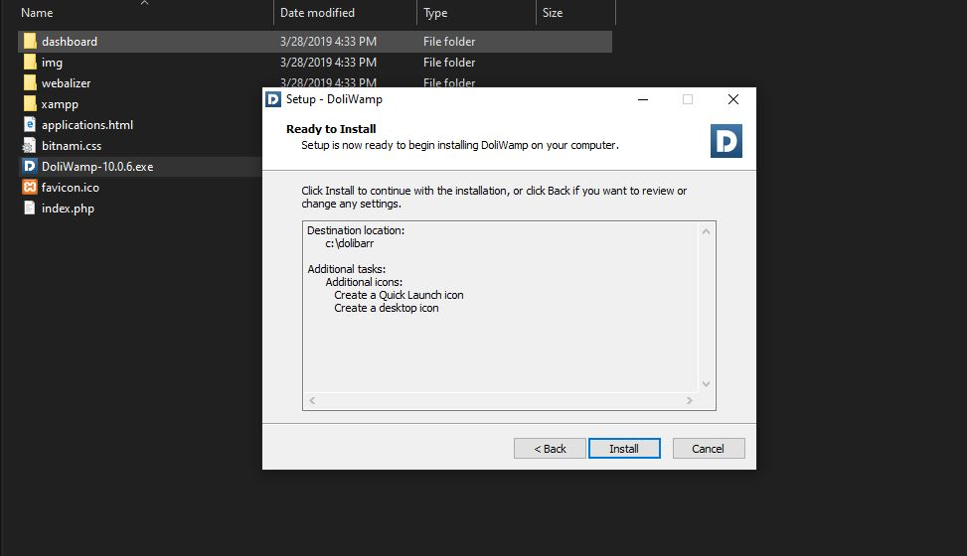

Klil Install, kemudian akan muncul tampilan Technical Parameters

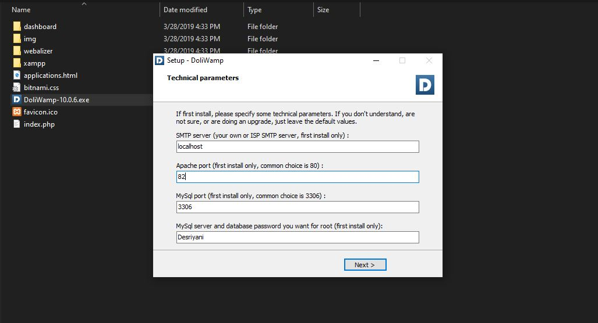

Ubah port sesuai dengan kebutuhan anda. Jika port sudah digunakan akan muncul perintah untuk mengganti port tersebut.

Ubah dabase name sesuai dengan keinginan anda. Kemudian klik Next.

1. Akan muncul perintah untuk melanjutkan instalasi

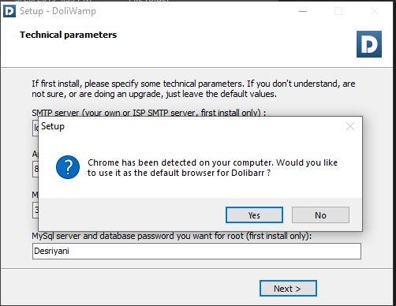 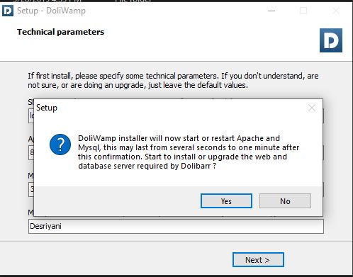

Klik Yes pada kedua perintah

1. Instalasi berhasil dilakukan di komputer.

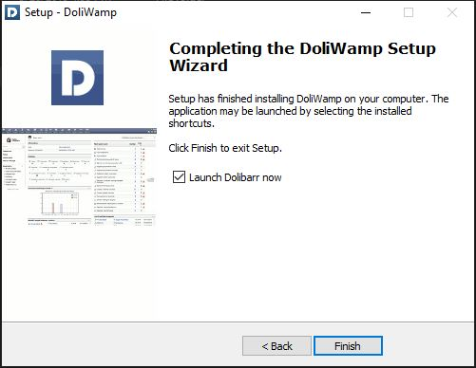

Klik Finish. Anda akan dialihkan ke browser dengan port yang telah dimasukkan dilangkah sebelumnya.

1. Untuk bisa menggunakan software ini, kita harus login terlebih dahulu. Untuk login ikuti perintah seperti pada gambar berikut ini.

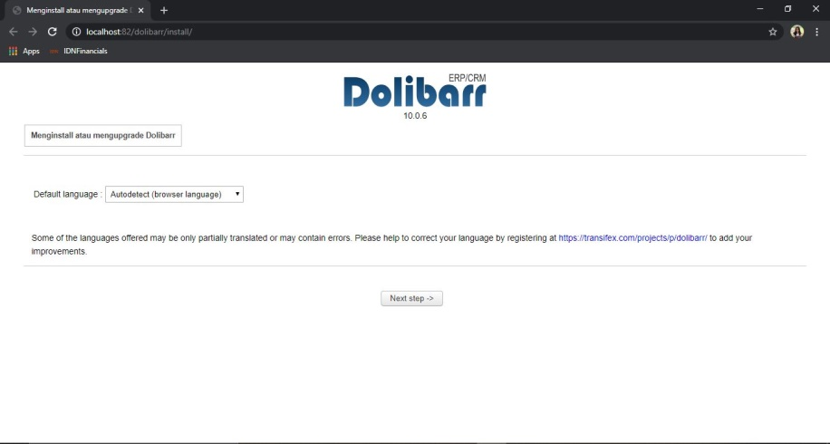

Klik Next step

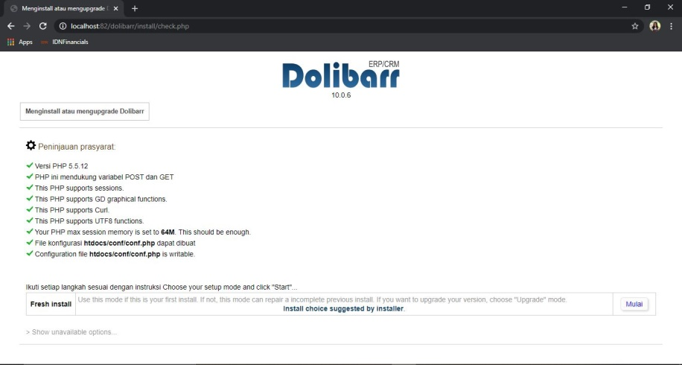

Pastikan semua prasyarat terpenuhi dengan adanya tanda centang. Kemudian klik Start.

1. Semua hal yang telah dilakukan untuk menginstal software ini akan ditunjukkan pada gambar berikut ini.

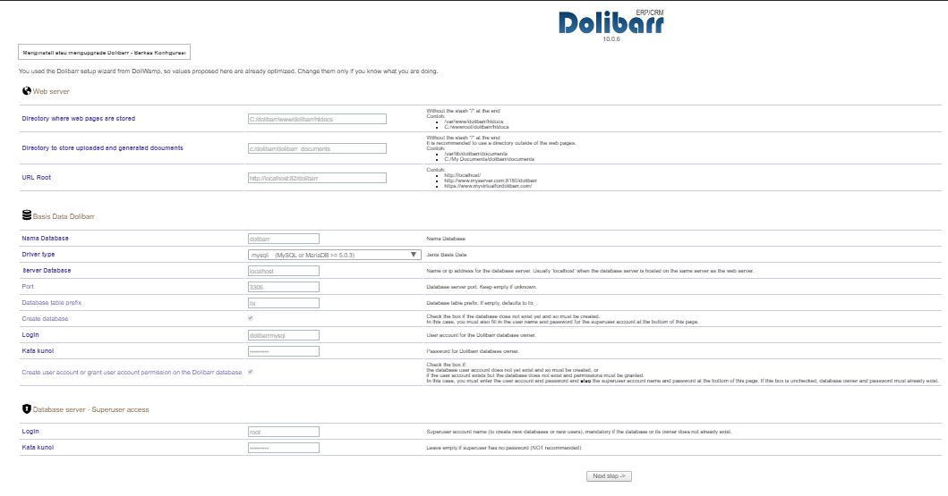

Kemudian klik Next step.

1. Perhatikan berkas konfigurasi yang ditampilkan. Pastikan seluruh syarat berkas konfigurasi berhasil dengan adanya tanda centang.

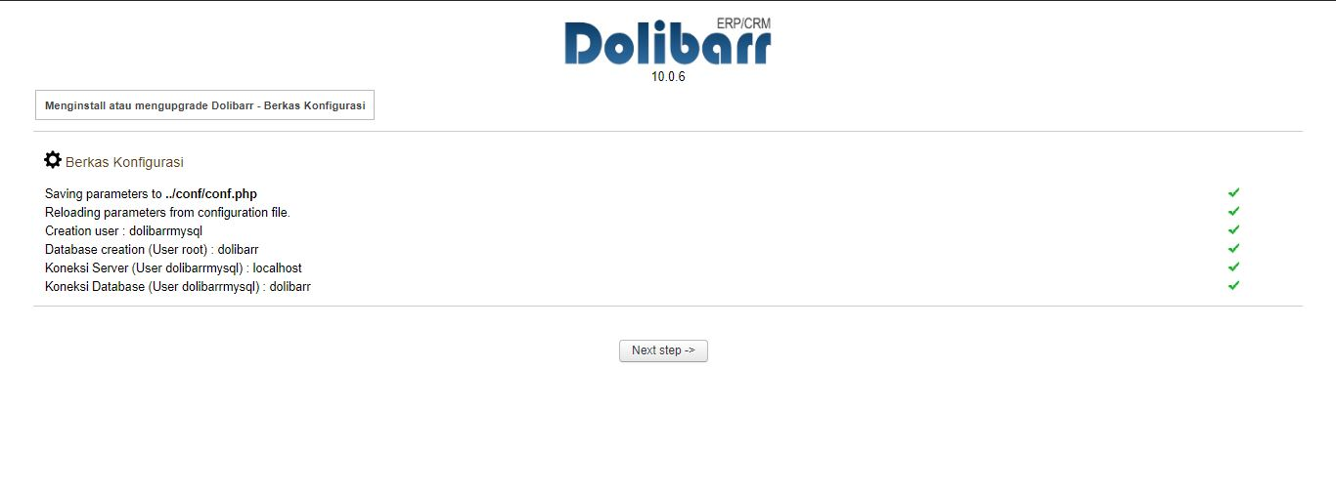

Klik Next step

1. Tunggu prosesnya sampai gambar berikut muncul.

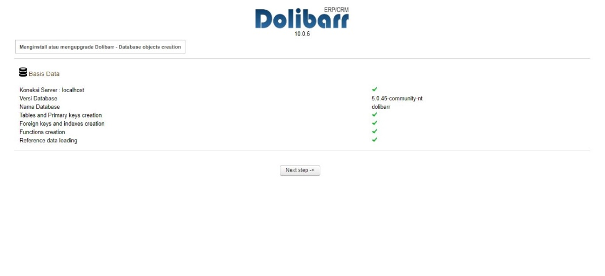

Klik Next step

1. Akan muncul perintah untuk login sebagai admin ke dolibarr dengan memasukkan password.

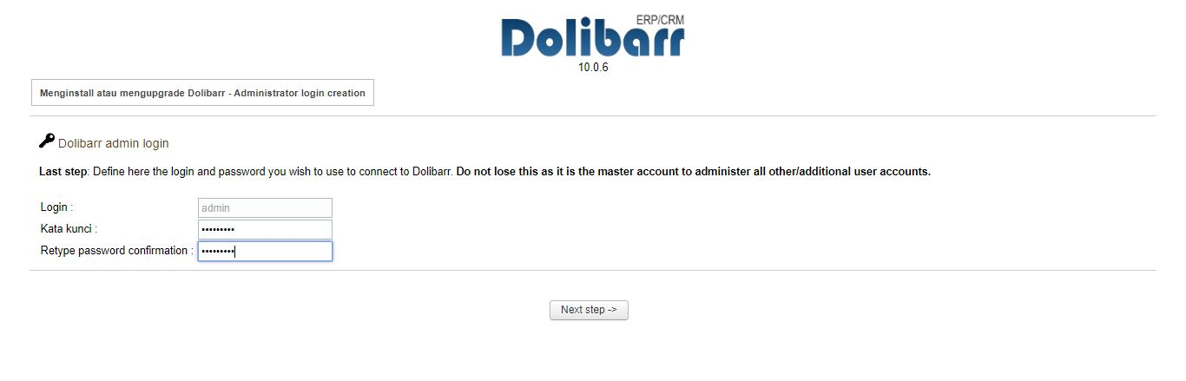

Masukkan password yang anda inginkan. Kemudian klik Next step.

1. Anda berhasil login sebagai admin dolibarr dan proses instalasi telah selesai.

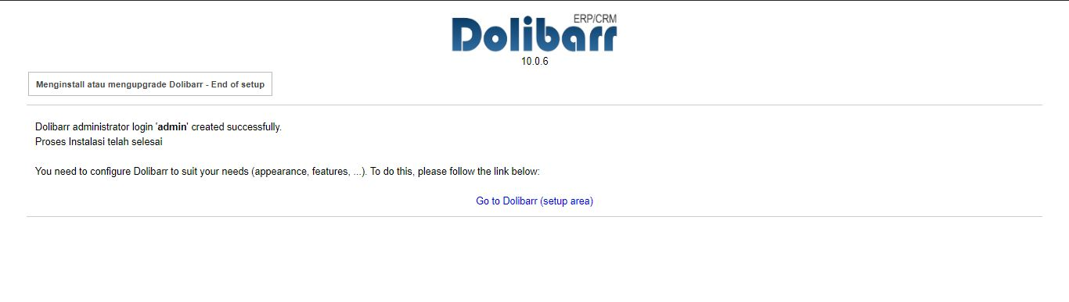

1. Klik Go to Dolibarr (setup area). Anda akan dialihkan ke halaman login.

